Trắc nghiệm
1 - A
2 - B
3 - B
4 - C
5 - B
6 - A
7 - C
8 - D
9 - A
10 - D
Phần Tự luận
Câu 1.
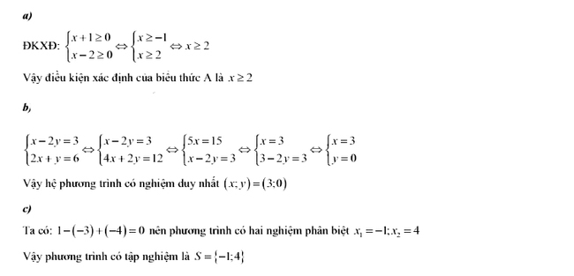
Câu 2.
